**今日动态**

**mmexport15909382360882024/4/10 星期三**

**mmexport159093823608801入园情况**

**入园情况：**今天来了31位小朋友，全员到齐，点赞！

**小朋友能带好远足物品按时到校！

**02集体活动——实践活动：美丽的公园**

主题资源分析：

这是一节户外实践活动，春天是春暖花开，万物复苏，鸟语花香的季节，到处是一派生机盎然的景象，这正是春游踏青的好时光。为了扩展孩子们的眼界，丰富孩子们对春天的认知，了解幼儿园周边的自然资源，更好地感受大自然的美好，也为了锻炼幼儿的意志力，孩子们将徒步走进三江口公园，近距离感受春天的气息，体验远足的乐趣。

幼儿发展分析：

中班幼儿已经有了前期远足的经验，并且三江口并不是很远，因此本次活动中孩子们将根据前期的讨论结果以及以往的实践经验，在远足活动中遵守约定、走进自然，并能自己的事情自己做，培养幼儿亲近自然、观察自然、养成坚持到底的良好习惯。

活动中，**于锦楠、王翊行、冯钰源、冯皓辰、张佳妮、张琳晞、李雨萱、臧宇朋、栾晞纯、邹羽晗、朱诗涵、万晞文、郑丽莎、张轩睿、李一阳、金芳伊、孙贝牙、张睿宸、郁明泽、袁明楷、赵天羽、杨景言、陆忻妍、黄钰洁、蔡晗熙、韩文雅、陈悦、朱明曦、高茗昀、王思宸、陈宇航**小朋友都能积极参与今天的活动，在远足过程中能够遵守约定，遵守交通规则，坚持自己走，努力完成本次的远足实践活动。

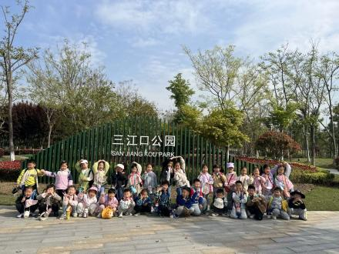 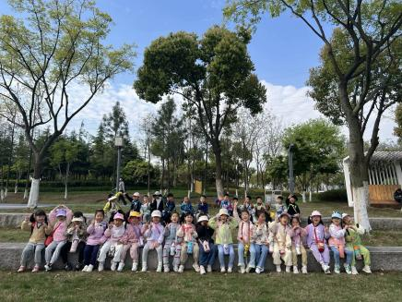 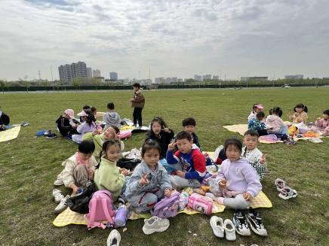

**03生活活动**

1.一日三点及水果：

早点：牛奶、小米糕；

午餐：意大利面、茶树菇鸡汤；

午点：咸粥；

水果：桂圆、甜橙。

午餐情况：今天所有孩子均能够全部吃完哦！

2.午睡情况：所有孩子都能够在12:40前全部入睡。

**mmexport1590938236088mmexport1590938236088**

**04家园共育**

1.各位家长，今天我们开展了远足实践活动，孩子们都很棒地自己完成了本次活动，请今天回家引导孩子们早点休息，让身体得到放松哦！